ZK-03-2002-05, upravená př. 9
počet stran: 4

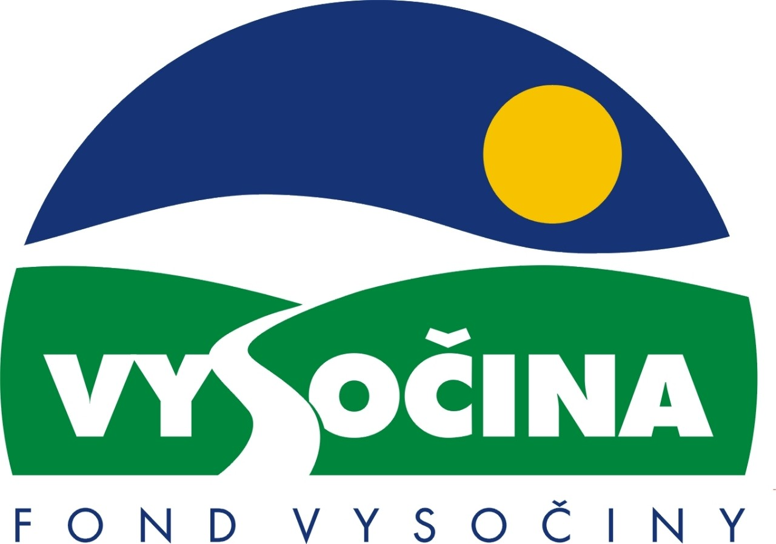

FOND VYSOČINY

Výzva k předkládání projektů
vyhlášená v souladu
se Statutem Fondu Vysočiny a Zásadami pro poskytování podpory z Fondu Vysočiny

1) Název programu:

OBCE NA SÍTI
Grantový program na podporu rozvoje komunikační infrastruktury

2) Celkový objem finanční prostředků: 2.500.000,- Kč

3) Cíl, dílčí cíl a opatření Programu rozvoje kraje Vysočina:

Cíl 3: Zvýšení kvality technického prostředí s důrazem na rozvoj síťové infrastruktury

Dílčí cíl 3.2: Podpora rozvoje telekomunikačních sítí s důrazem na rozvoj aktivit v oblasti informatiky

Opatření 3.2.1: Zlepšení možností přístupu veřejnosti k informacím prostřednictvím informačních technologií

4) Cíl programu:
Cílem programu je rozšíření elektronické komunikace.

5) Popis a rozsah programu:
Účelem programu je motivovat zvláště malé obce k připojení k síti internet a naučit se síť využívat. Dalším cílem tohoto opatření je zkvalitnění a rozšíření elektronické komunikace ve veřejné správě v kraji Vysočina, tj. vybavení obecních úřadů odpovídající technikou a vzdělávání uživatelů.

6) Příjemci podpory:
Města a obce kraje Vysočina

7) Lokalizace projektů:
Kraj Vysočina

8) Přijatelné a nepřijatelné výdaje:
- V rámci programu mohou být financovány:
  - výdaje na pořízení HW a jeho zprovoznění
  - výdaje na pořízení SW a jeho zprovoznění
  - výdaje na odbornou přípravu pracovníků OÚ nebo MÚ
- Financovány nemohou být mzdy zaměstnanců, náklady na vypracování projektu, nábytek, odpisy a dále veškeré provozní (nájem kanceláří, telefony, poplatky za připojení k síti, opravy atd.) a mimořádné náklady žadatele.

9) Základní a specifická kritéria pro posuzování projektů:
Základní kritéria:
- soulad projektu s Programem rozvoje kraje, popř. s dalšími rozvojovými plány a programy
- soulad projektu s vyhlášeným grantovým programem
- připravenost a realizovatelnost projektu
- prokazatelné využití poskytnutých prostředků ve prospěch rozvoje kraje Vysočina
- reálný a průhledný rozpočet nákladů
- soulad projektu s obecně platnými právními předpisy
- důvěryhodnost předkladatele a jeho schopnost akci spolufinancovat a realizovat

Specifická kritéria:
- přínos pro zkvalitnění komunikace mezi orgány veřejné správy
- současná vybavenost výpočetní technikou

10) Minimální a maximální výše příspěvku:
Finanční příspěvek na jeden projekt je 60 % celkových přijatelných výdajů, maximálně však 25 000,- Kč. V rámci jednoho kola grantového programu může žadatel získat podporu pouze jednoho projektu.

11) Minimální podíl příjemce podpory:
40 % celkových nákladů projektu, přičemž minimálně 10 % z celkových nákladů projektu musí být zabezpečeno z vlastních prostředků žadatele.

12) Časový harmonogram realizace projektu:
Projekt bude zahájen po podpisu smlouvy o poskytnutí podpory a ukončen nejpozději do dvou měsíců od podpisu smlouvy o poskytnutí podpory.

13) Platební podmínky:
Finanční příspěvek bude poskytnut na základě smlouvy o poskytnutí podpory, v níž budou stanoveny podmínky čerpání finančních prostředků, termíny uvolňování finančních prostředků v návaznosti na rozpracovanost projektu, způsob a termín závěrečného vyúčtování, sankce za nedodržení parametrů projektu a za neoprávněné využití finančních prostředků.
Finanční příspěvek nemůže být v průběhu realizace převeden na jiný subjekt.
Souběh podpory z Fondu Vysočiny s dotacemi z dotačních titulů státního rozpočtu nebo jiných fondů se nevylučuje.

14) Termíny a podmínky podání projektů:
Žadatelé o podporu projektů musí předložit vyplněnou Žádost o poskytnutí podpory na předepsaném formuláři.
Povinné přílohy:
- Podrobný popis projektu a plánovaných aktivit
- Rámcový harmonogram realizace projektu
- Ekonomická rozvaha

Formulář žádosti je umístěn na internetové adrese www.kr-vysocina.cz a je k vyzvednutí na adrese: Kraj Vysočina, krajský úřad, odbor informatiky, oddělení koncepční, Žižkova 57, 587 33 Jihlava.
Na stejné webové stránce najdete Statut Fondu Vysočiny a Zásady pro poskytování podpory z Fondu Vysočiny, kde se dočtete kompletní informace k podmínkám poskytnutí podpory.

Žádosti zpracované ve dvou vyhotoveních se přijímají osobně prostřednictvím podatelny Krajského úřadu kraje Vysočina, Žižkova 57, 587 33 Jihlava nebo poštou v termínu do 10.6.2002 (rozhodující je datum poštovního razítka). Žádosti budou předloženy v zalepené obálce označené: Fond Vysočiny, Obce na síti, Neotvírat !

15) Odpovědnost za realizaci podpory (garant programu):
Garantem programu je odbor informatiky, Krajský úřad kraje Vysočina, Žižkova 57, Jihlava, 587 33.
Průběžné informace ke zpracování projektů bude poskytovat - odbor informatiky, oddělení koncepční, tel. 066 / 4602104, paní Táňa Mrázková, e-mail: mrazkova.t@kr-vysocina.cz
Jednotlivé projekty budou posouzeny garantem a řídícím výborem grantového programu, který po ukončení procesu hodnocení rozhodne o přiznání podpory konkrétním žadatelům. S výsledkem tohoto procesu budou žadatelé seznámeni písemně do 25.7.2002.
Podpora z Fondu Vysočiny nepředstavuje nárokový příspěvek, nejde ani o správní řízení, a tudíž proti rozhodnutí řídícího výboru není odvolání.

